鲮鱼喂什么料快大，自制便宜鲮鱼配合饲料

鲮鱼养殖方法很简单，配制合理的鱼饲料喂养，适应性好，生长速度快，有利于鲮鱼消化吸收，喂出来的鲮鱼背肉厚，长速快，料比低。抗病力强，产量高，营养全面均衡，肉品质好，提高饲料报酬，那么该如何养殖鲮鱼呢？一起来看看它的鲮鱼养殖饲料配方吧。
鲮鱼饲料自配料
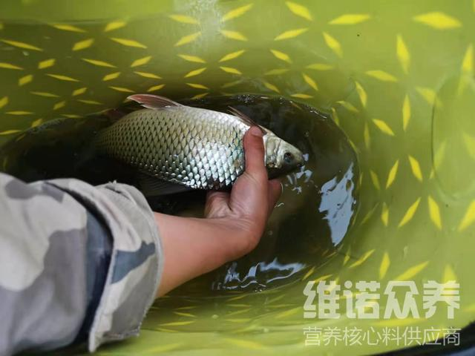
一、鲮鱼饲料自配料：
1、花生仁粉13%、河虾粉25%、玉米粉16%、杏仁粉9.7%、蚕豆粉18%、香蕉粉18%、维诺鱼用多维0.1%、维诺霉清多矿0.1%、维诺复合益生菌0.1%。
2、米糠21％、麸皮38％、蚯蚓粉10%、豆饼10％、白果粉9%、鱼粉9.7％、酵母粉2％、维诺鱼用多维0.1%、维诺霉清多矿0.1%、维诺复合益生菌0.1%。
3、甘薯藤粉61％、豆饼粉7％、麸皮4.7％、白术粉3%、钙粉8%、面包虫粉11%、田螺肉粉5%、维诺鱼用多维0.1%、维诺霉清多矿0.1%、维诺复合益生菌0.1%。
鲮鱼应该怎么制作和搭配呢？科学合理地自配鱼饲料迅速生长发育好，提高各种营养需求，使蛋白质的比例适中，平衡氨基酸营养供给，鱼用多维补充多种营养维生素，提高抵抗力，增强免疫力，促进生长，提高饲料转化率，提高养殖效益。

